**Tom’s Bottlestore**

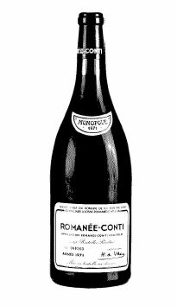

**Datenbank- & Softwarelösung**(Dokumentation)

**Murrent Mario & Roland Dunst**

Inhalt

1. Anforderungen 3

2. Eckdaten 3

3. Grundfunktionen 3

4. Verwendete Technologien 4

5. Benutzeroberflächen 5

5.1 Bottlestore Management 5

5.2 Add Contact 6

5.3 Add Product 7

5.3 New Order 8

# Anforderungen

* Datenbank Konzept
* Benutzeroberfläche

# Eckdaten

* DBMS kann sowohl SQL-Server als auch Oracle sein.
* Umzusetzen ist das Informationssystem für die Zentrale.
* Die Lösung kann mit dem Entity Framework geschehen  
  (gibt's auch für Oracle).
* Zu dokumentieren sind der Terminplan und die Anforderungen.

# Grundfunktionen

* Kann eine Einkaufsbestellung erfasst und gebucht werden?
* Kann eine Eingangsrechnung erfasst und gebucht werden?
* Erfolgt ein automatischer Lagerzugang beim Buchen eines eingehenden Lieferscheins?
* Gibt es eine Übersicht über die auf Lager liegenden Artikel?
* Kann ein Verkaufsauftrag erfasst und gebucht werden?
* Kann eine Verkaufslieferung mit ausgehendem Lieferschein gebucht werden?
* Erfolgt ein automatischer Lagerabgang beim Buchen eines ausgehenden Lieferscheins?
* Kann eine ausgehende Lieferung in eine Ausgangsrechnung umgewandelt werden?

# Verwendete Technologien

* 1. WPF (Windows Presentation Foundation)
  2. MVVM (Model View ViewModel)

gehostet auf:

* 1. Windows Server 2008 R2
  2. SQL Server 2012 (Express)

# Benutzeroberflächen

### 5.1 Bottlestore Management

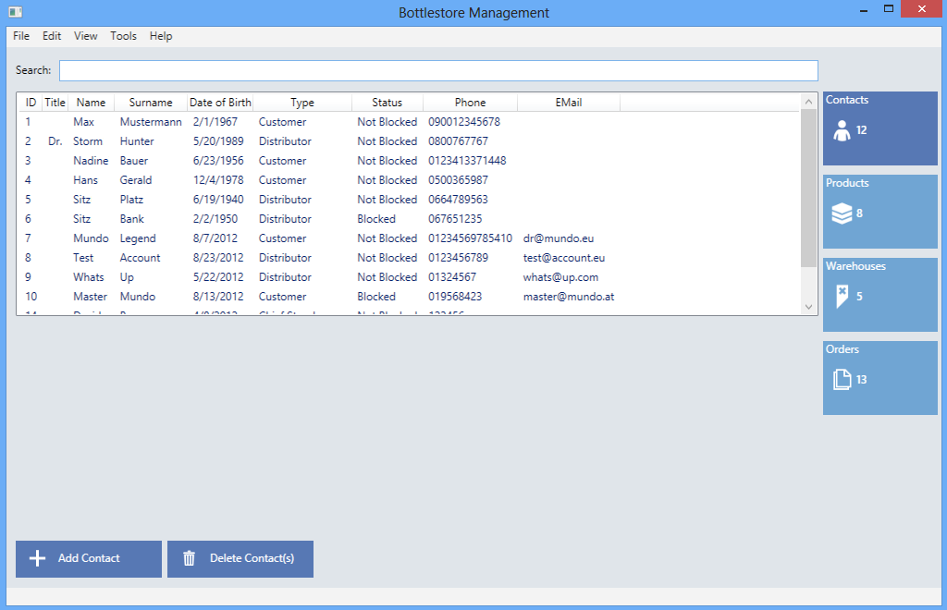

### 5.2 Add Contact

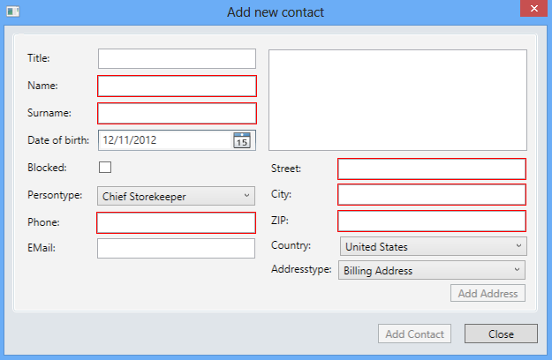

### 5.3 Add Product

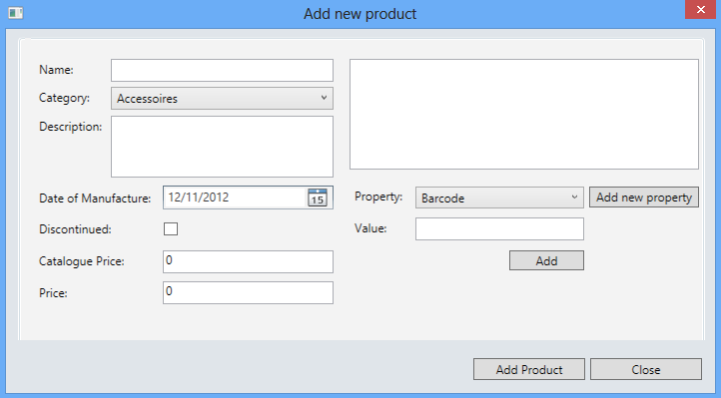

### 5.3 New Order

